Abrir puertos 80 y 443 en el firewall de windows y en el security group de aws ec2

ABRIR PUERTOS INBOUND

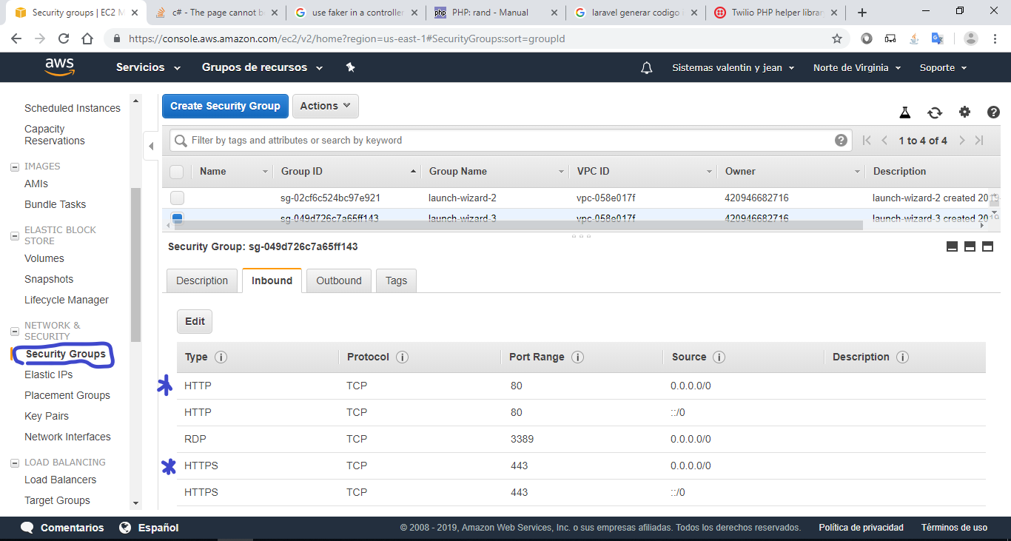

ABRIR PUERTOS OUTBOUND

